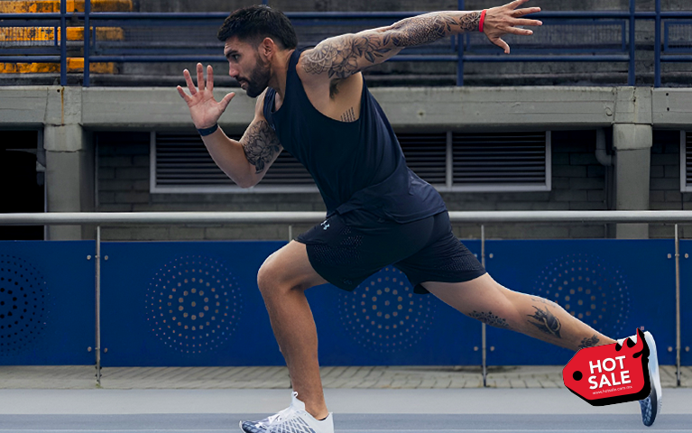

**Tips para equiparte con los mejores artículos deportivos durante el Hot Sale**

**Ciudad de México, 02 de junio de 2023.** Ya casi llegamos a la mitad de 2023 y tus objetivos de principio de año han avanzado. Por eso, si quieres llegar a tus metas en cuanto a ejercicio o deporte, debes tener claridad en lo que deseas y conocer las mejores herramientas para alcanzarlas.

Ahora que está en marcha el [Hot Sale](https://www.underarmour.com.mx/es-mx/t/hot-sale/), que durará hasta el 6 de junio de este año, Under Armour te comparte los siguientes *tips* de ahorro para equiparte con todo lo que necesitas.

* **Investiga lo que necesitas:** antes de desenfundar la tarjeta de crédito o débito, debes saber qué necesitas para el deporte que vas a practicar. Hay un mar de distancia entre el equipo diseñado para jugar futbol americano y el que se requiere para correr maratones o practicar tenis. De esta manera podrás armar un presupuesto realista que te hará aprovechar mejor las ofertas de esta temporada.
* **Selecciona el calzado adecuado:** ya sea que quieras entrar a las duelas como un campeón de la NBA o que busques correr todas las mañanas en el parque, debes encontrar el calzado adecuado para potenciar tus habilidades y evitar lesiones. Puedes aprovechar las ofertas de Hot Sale de *Under Armour* con precios que alcanzarán hasta el 50% de descuento.

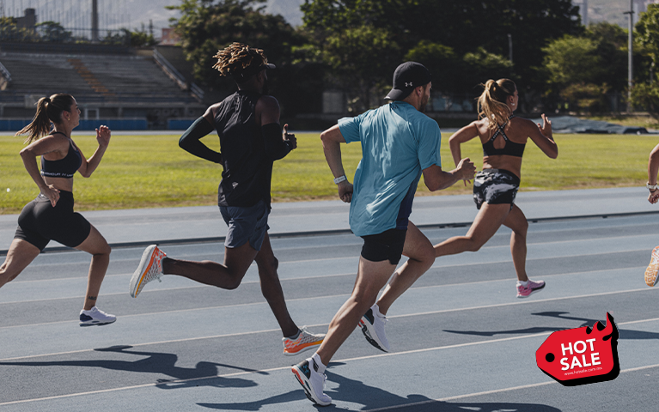

*Imagen cortesía de Under Armour*

* **Tecnología-adicional:** actualmente existen múltiples aplicaciones y relojes digitales que pueden medir tus pasos y calcular tus avances deportivos. Puedes buscar en la App Store o en Google Play las apps para tener un ejercicio más disciplinado, planeando tus compras de acuerdo a qué producto aprovecha mejor la tecnología digital. Entre las plataformas más destacadas están las conectadas a los productos de **Under Armour**, las cuales permiten generar estadísticas en tiempo real sobre tus actividades físicas. Con estas herramientas de última generación, podrás mejorar tu rendimiento y aprovechar cada peso invertido en ese nuevo reto, antes de que acabe el año.

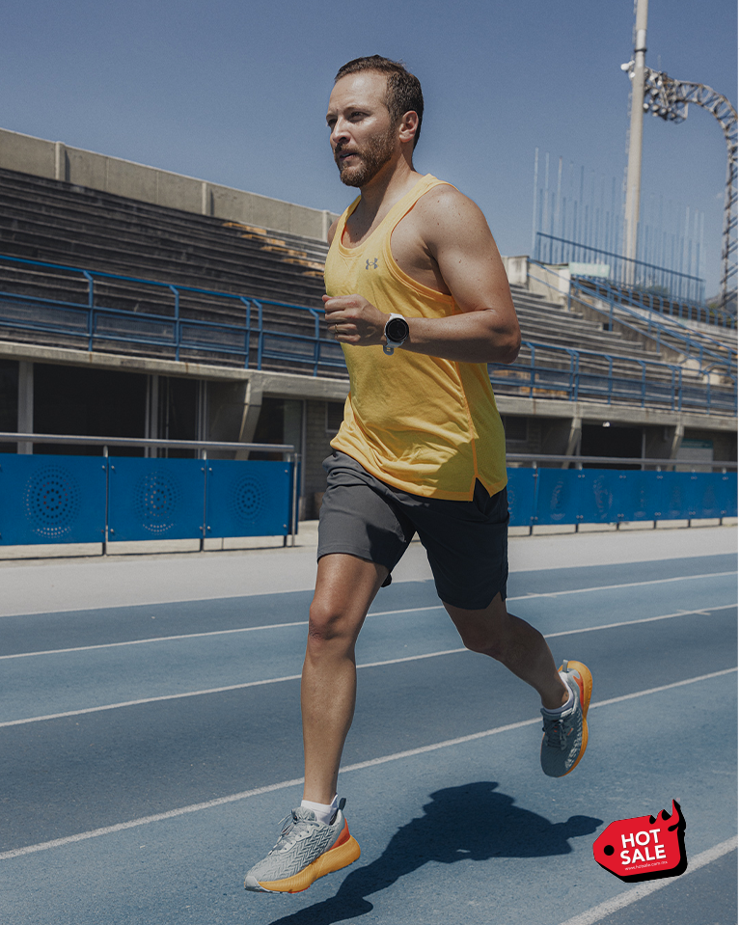

*Imagen cortesía de Under Armour*

* **Elige una botella reutilizable de calidad**: llevar una botella de agua reciclable en lugar de comprar una en la tienda, es una excelente opción tanto para el medio ambiente como para tu bolsillo. Asegúrate de adquirir una botella duradera y resistente a fugas, puedes optar por materiales como acero inoxidable o vidrio.
* **Cuida de tus prendas favoritas**: mantener en buen estado tu ropa deportiva toma algunos cuidados extra pero que sin duda no te arrepentirás de tomar en cuenta. Es importante leer las instrucciones dado que algunas prendas requieren lavado delicado o temperaturas específicas, también es recomendable lavarlas después de cada uso utilizando un detergente suave y evitando el uso de suavizantes y blanqueadores. Lávalas a mano o en un ciclo suave, evitando el planchado y secándolas al aire libre. Por último, almacénalas en un lugar limpio y seco.

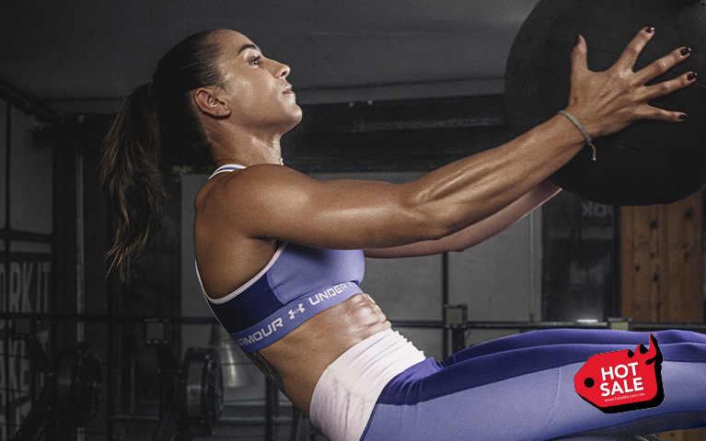

*Imagen cortesía de Under Armour*

Sin importar el deporte que elijas, recuerda practicarlo con responsabilidad y con el mejor equipo. Esto hará que tus actividades sean más seguras y disfrutables, mejorando tu salud y enfocando tu pasión para mantenerte en movimiento. ¿Quieres saber más? Consulta <https://www.underarmour.com.mx/es-mx/>

**Sobre Under Armour, Inc.:**

Under Armour (NYSE: UA), con oficinas centrales en Baltimore, Maryland es líder inventor, comercializador y distribuidor de calzado, ropa y equipamiento de alto desempeño. Diseñada para hacer a todos los atletas mejores, los innovadores productos de la marca son vendidos en todo el mundo a atletas de todos los niveles. La plataforma Under Armour Connected FitnessTM alberga a la comunidad más grande de atletas y salud digital. Para más información, por favor visite el sitio web de la compañía: [www.uabiz.com](http://www.uabiz.com/)

**Contacto para medios:**

[Sharon Cano](mailto:sharon.cano@qprw.co)

PR Account Executive

[sharon.cano@qprw.co](mailto:sharon.cano@qprw.co)

[Mafer Galicia Aguilar](mailto:mariafernanda.galicia@qprw.co)

PR Assistant

[mariafernanda.aguilar@qprw.co](mailto:mariafernanda.aguilar@qprw.co)